Biotechnologies | Diversité génétique des peupliers  Projet génome à l’école

- 2nde EDE biotechnologies et SVT
- TSTL Biotechnologies et CBSV
- Initiation à la biologie moléculaire et génie génétique
- Le phénotype d’un individu est lié à l’expression de son génotype
- AT biotechnologies
- Cours CBSV
- Lien :
- Domaine 1 : s'approprier un environnement informatique de travail
- Domaine 3 : créer, produire, traiter, exploiter des données
- Domaine 4 : s'informer et se documenter
- Un poste PC par binôme
- Une connexion internet
- Logiciel PDF Reader à jour
Phénotype, génotype, PCR, snp, phylogénie

Activité 1: |  | Découvrir la diversité phénotypique des peupliers

- Objectif |  | - Reconnaissance des peupliers et construction d’une échantillothèque
- Durée |  | - Sortie sur le terrain 3x 1h30 –EDE 2nde
- Consignes |  | - Extraire des informations en consultant des ressources numériques  - Recueillir des échantillons en respectant un code de traçabilité.  - Réaliser un diaporama
- Compétences |  | • Extraire et organiser l’information à partir de ressources documentaires numériques  • Travail coopératif  • Communiquer à l’écrit et à l’oral

Questions / Consignes | Ressource numérique
Recueil sur le terrain des échantillons et construction de l’échantillothèque  Consulter le document genialy : Diversité phénotypique des peupliers  - Comment reconnaître les peupliers ?  - Quelles sont les utilisations des peupliers ?  - Présenter aux élèves de TSTL le bilan des recherches sous format de votre choix (film, diaporama, genialy, prezi…) | https://view.genial.ly/5a930f412249a56263e95e64/diversite-phenotypique-des-peupliers  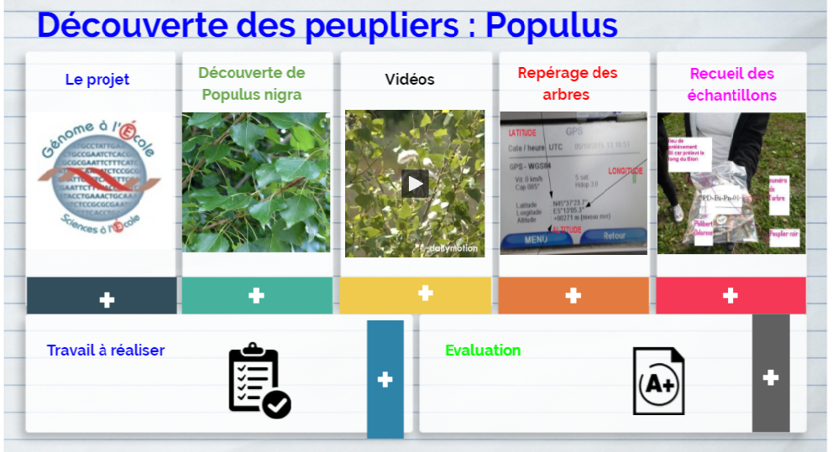  https://fr.padlet.com/francoise_singla_rota_scalabri/perxvbjxmgxp
Renseigner ici le temps réel de mise en œuvre du TRAAM par les élèves, traitement global ou partiel d’un scénario en précisant alors les activités exploitées.

Cliquez ici pour taper du texte.

Activité 2: |  | Structure de l’ADN

- Objectif |  | - Réinvestir des connaissances acquises en CBSV
- Durée |  | - 2h + 1h en AP
- Consignes |  | - Mémoriser par répétition en construisant des cartes mémoire « flash card »
- Compétences |  | - Mobiliser les connaissances

Questions / Consignes | Ressource numérique
- Vérifier les connaissances acquises en CBSV sur la structure de l’ADN et le polyallélisme à partir de la vidéo et d’un jeu de cartes virtuelles (Flash cards)  - En ilôts de 4 élèves, construire une série de 10 Questions/Réponses sur le mur collaboratif  - Faire valider les Q/R et réaliser le jeu de cartes sous format numérique | https://padlet.com/francoise_singla_rota_scalabri/rr0elmpmwhba

Renseigner ici le temps réel de mise en œuvre du TRAAM par les élèves, traitement global ou partiel d’un scénario en précisant alors les activités exploitées.

Cliquez ici pour taper du texte.

 | Votre avis nous intéresse, merci de répondre aux enquêtes concernant ce scénario
 | Elève, cliquer ici | Professeur, cliquer ici

Activité 3: |  | Etude génotypique des échantillons

- Objectif |  | - Comprendre les étapes de l’extraction et amplification de l’ADN
- Durée |  | - AT biototechnologies TSTL : 2 h+3 h+2h
- Consignes |  | - Analyse et réalisation des techniques
- Compétences |  | - Mobiliser les connaissances

Questions / Consignes | Ressource numérique
- Hors classe , consulter le document génialy en ligne présentant les étapes de l’extraction et de l’amplification de l’ADN végétal et faire l’autoévaluation sur learningapps :  - Amplification de l’ADN par PCR  - En classe, consulter le lien padlet et réaliser le travail de réflexion en lien avec les fiches protocoles de l’activité technologique  - Réaliser les techniques par binôme.  - Présenter le travail réalisé sur les échantillons aux élèves de la classe de 2nde | https://view.genial.ly/5a8ecbd49d902140f4973824/etude-de-la-diversite-genetique-de-populus  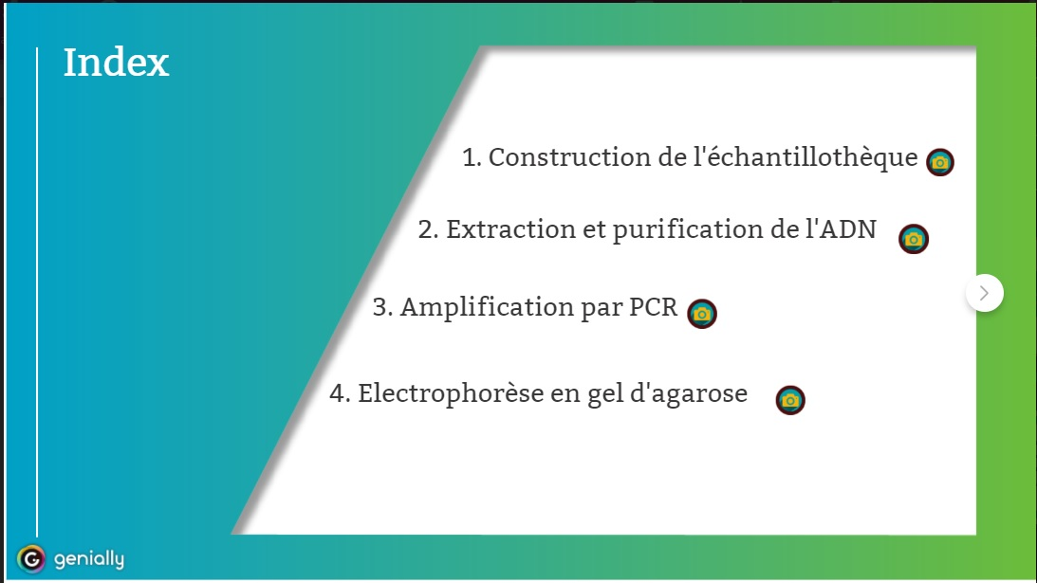  https://fr.padlet.com/francoise_singla_rota_scalabri/perxvbjxmgxp  https://learningapps.org/view5042478

 | Votre avis nous intéresse, merci de répondre aux enquêtes concernant ce scénario
 | Elève, cliquer ici | Professeur, cliquer ici

Activité 4: |  | Bioinformatique Construction d’un arbre phylogénétique.

- Objectif |  | - Identifier le genre de peuplier séquencé par bioinformatique
- Durée |  | - 30 min AT TSTL + (1h si présentation aux classes de 2nde)
- Consignes |  | - Utiliser le logiciel phylogeny.fr pour identifier le genre de peuplier séquencé
- Compétences |  | - Mobiliser les connaissances  - Extraire et organiser l’information à partir de ressources numériques

Questions / Consignes | Ressource numérique
L’objectif est de construire un arbre phylogénétique à l’aide de l’outil bioinformatique afin de positionner sur une carte topographique les échantillons recueillis.  Les amplicons ont été envoyés au génoscope d’Evry. Après séquençage les séquences nucléotidiques sont communiquées au lycée.  - Sur le padlet suivre la procédure opératoire de l’utilisation des outils bioinformatiques ( phylogeny, NCBI) pour construire l’arbre phylogénétique des échantillons  - En lien avec le cours de CBSV , analyser les arbres obtenus ( Donner sens des nœuds internes, externes, distance..) pour établir des liens de parenté. | Lien pour l’étude des séquences :  https://fr.padlet.com/francoise_singla_rota_scalabri/perxvbjxmgxp  http://www.phylogeny.fr/index.cgi
Résultat obtenu :

Renseigner ici le temps réel de mise en œuvre du TRAAM par les élèves, traitement global ou partiel d’un scénario en précisant alors les activités exploitées.

Cliquez ici pour taper du texte.

Votre avis nous intéresse, merci de répondre à notre enquête concernant ce scénario.
Elève, cliquer ici. Professeur, cliquer ici.

